«Ақпаратты тасымалдайтын радиотехникалық жүйелер»
пәнінен емтихан бағдарламасы

ЖАЗБАША ЕМТИХАН:
ТҮРІ: ДӘСТҮРЛІ – СҰРАҚТАРҒА ЖАУАП БЕРУ

Ол OQYLYQ сыртқы ресурсында жүргізіледі. Емтихан форматы синхронды.

Студенттің жазбаша емтихан процесі автоматты түрде сұрақтарды құруды көздейді. Студент жазу қажет мәтінді жүйеге тікелей енгізу арқылы жауап береді.

ЕМТИХАН ТӘРТІБІ
МАҢЫЗДЫ - емтихан алдын-ала белгілі болуы керек кесте бойынша өткізіледі.

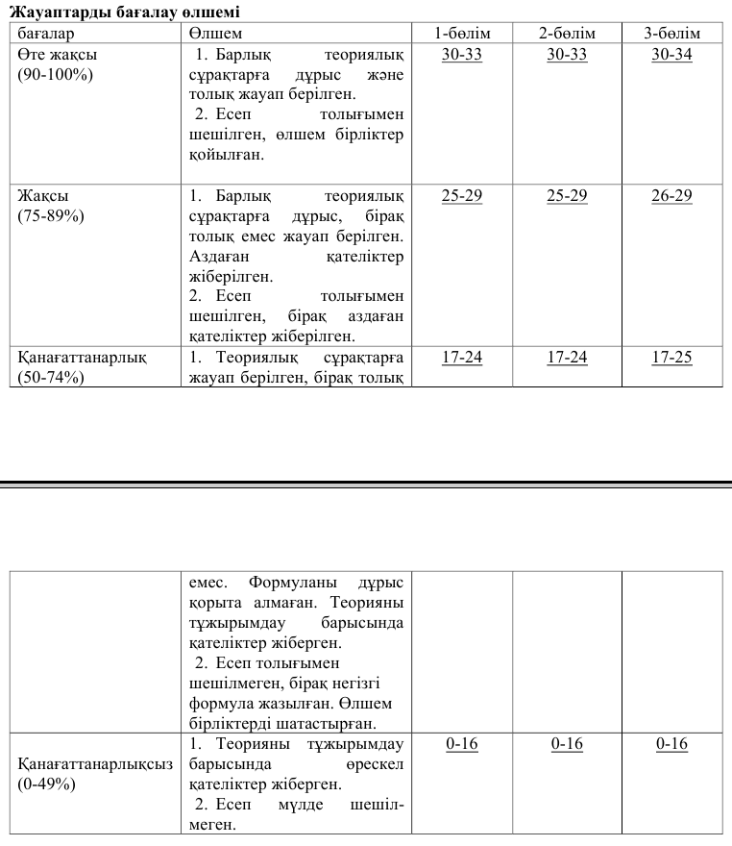

Студент емтиханды тапсыру үшін келесі тақырыптарды білу қажет

- Электромагниттік өріс, олардың сипаттамалары және радиотолқындар.
- Көлденең және қума электромагниттік толқындар. Поляризация.
- Әр түрлі диапазондағы радиотолқындардың жер үстімен және кеңістікте таралуы.
- Сигналдар теориясы. Хэвисайд функциясы.
- Фурье түрлендірулері
- Автотербелмелі жүйелер. Автогенераторлар.
- Кварцтық, тунельдік диод, Ганна диоды негізіндегі автогенераторлар.
- Аналогты және сандық байланыс жүйелері.
- Амплитудалық, жиіліктік, фазалық модуляциялар.
- Күшейткіш элементтер, күшейткіш тракттар.
- Қабылдап-таратушы антенналық жүйелер.

Әдебиет және ресурстар
Негізгі:
- Романюк В.А. Основы радиосвязи. –М.: ЮРАЙТ, 2009, 2011 г.
- Харкевич А.А. Основы радиотехники. – М.:, 2007 г.
- Головина О.В. Радиосвязь. – Телеком, 2001, 2012, 2014 г.
Қосымша:
- Н.Н. Фомина. Радиоприемные устройства. – М.: 2003, 2007 г.
- Кириллов В.И. Многоканальные системы передачи. – М.: 2003 г.
- Каганов В.И. Основы радиоэлектроники и связи. 2014 г.

